http://www.jb51.net/article/109695.htm

模块要求：

1、用户能够自行创建群组，并成为群主

2、群主可以拉人进来作为群组成员、并且可以踢人

3、用户可以直接退出群组

4、可以发送消息，每一位成员都可以拉取消息

5、群组的消息最大容纳量为5000条

6、成员可以拉取新消息，并提示有多少新消息

7、成员可以分页获取之前已读的旧消息

数据存储结构图：

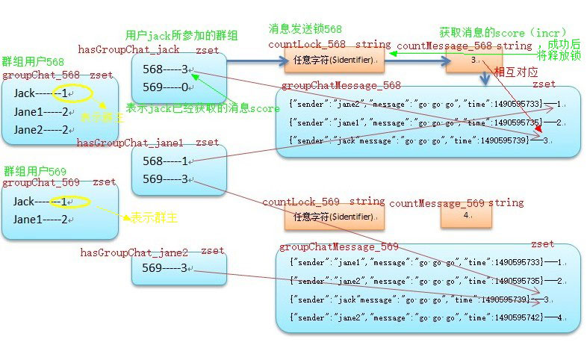

groupChat_$id :群组名称，每创建一个$id加1，里面score 为1的是群主，其他成员都是2

value是成员名

hasGroupChat_$user: 用户$user 加入的所有群的集合 score 为groupChatMessage消息集合的score，在加入群时，默认score为0，所以他能获取所有消息；value是群id

groupChatMessage_$id :$id是群id，每个群对应一个消息的有序集合，score是递增的，value是消息内容，json格式

Redis实现思路：

1、群组的消息以及群组的成员组成采用有序集合进行存储。群组消息有序集合的value存储用户发送的json数据消息，score存储唯一值，将采用原子操作incr获取string中的自增长值进行存储；群组成员有序集合的value存储user，score存储非零数字（在这里这个score意义不大，我的例子代码中使用数字1为群主的score，其他的存储为2。当然这使用这个数据还可以扩展别的功能，例如群组中成员等级）可参考下面数据存储结构简图。

2、用户所加入的群组也是采用有序集合进行存储。其中，value存储群组ID，score存储用户已经获取该群组的最大消息分值（对应群组消息的score值）

3、用户创建群组的时候，通过原子操作incr从而获取一个唯一ID

4、用户在群中发送消息时，也是通过原子操作incr获取一个唯一自增长有序ID

5、在执行incr时，为防止并发导致竞争关系，因此需要进行加锁操作【redis详细锁的讲解可以参考：Redis构建分布式锁http://www.jb51.net/article/109704.htm】

6、创建群组方法简要思路，任何一个用户都可以创建群组聊天，在创建的同时，可以选择时是否添加群组成员（参数通过数组的形式）。创建过程将会为这个群组建立一个群组成员有序集合（群组信息有序集合暂时不创建），接着将群主添加进去，再将群ID添加用户所参加的群组有序集合中。

代码实现： redis群组消息发送.class.php